3 系统效果与评价
本部分围绕四个目标，依次说明怎样评价、比较结果和最终选择。分群关注客户特点能否清楚、稳定地呈现；复购、消费潜力和商品推荐分别检查客户排序、名单覆盖和商品命中。

3.1 实验设置与比较口径
实验使用同一批客户月快照，按时间先后划分。每条记录表示某位客户在某个月初的购买状态；同一客户出现在不同月份时，分别计为一条记录。
表3-1 数据的时间划分
用途 | 快照月份 | 记录数
训练 | 2010-06–2011-05 | 37,019
验证与选型 | 2011-06–2011-08 | 8,146
测试期复核 | 2011-09–2011-11 | 8,875

先用较早月份训练，再用验证期比较方案。分群和复购模型由训练期拟合；消费排序和推荐选定后，使用9月1日前答案已完整观察的训练与验证样本拟合最终模型。9—11月逐月更新客户历史，模型参数保持固定。
比较时，同一模块共用客户、月份、输入范围和名单名额。模型输入只取分析日前已发生的购买；之后30天的结果用于核对答案。参数先在训练期内按时间向前比较，再进行验证期选型。
表3-2 各模块的统计口径
模块 | 评价对象与汇总方式
客户分群 | 留出957位客户，每人固定一个月；按客户重抽样5次，检查群体结构。
复购预测 | 评价全部客户月。AP、AUC和Brier合并计算；每月取前20%，再合并计算名单指标。
消费潜力 | 每月取前20%，计算实际消费额覆盖率，再对三个月等权平均；MAE按记录平均。
商品推荐 | 主指标评价30天内有下一单的客户。先按月对客户平均，再对三个月等权平均。

3.2 客户分群效果
使用相同的5项购买特征，比较K-means、二分K-means和GMM，群数均为2—6。GMM分别比较对角和完整协方差，因此共得到20个候选方案。
轮廓系数比较客户与本群、最近其他群的距离。计算为“(最近其他群平均距离b－本群平均距离a)÷max(a,b)”，再对客户平均；范围为−1到1，越大表示群体分离越清楚。
稳定性ARI检查“换一批训练客户，分群是否相近”：用不同客户样本重新拟合，比较同一批留出客户的两次分群，并扣除随机一致的部分。ARI最高为1，1表示完全一致，0表示接近随机一致；本项目报告5次重抽样结果的中位数。
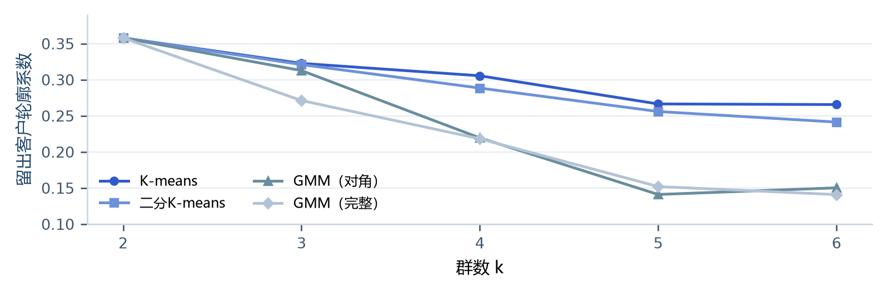
图3-1 群数变化时，各算法的轮廓系数
表3-3 同为四群时的比较
四群方案 | 轮廓系数↑ | 稳定性ARI↑ | 验证期最小群人数
K-means | 0.3056 | 0.9525 | 545
二分K-means | 0.2885 | 0.9487 | 509
GMM（对角） | 0.2195 | 0.8047 | 236
GMM（完整） | 0.2183 | 0.6768 | 341

最终选择K-means四群。 两群的轮廓系数最高，为0.3580，主要区分近期购买和较久未购。四群进一步呈现近期高频、低客单和高客单差异；轮廓系数为0.3056，ARI为0.9525，验证期各月每群至少545人，四类购买特点在三个月均可辨认。

3.3 复购预测效果

3.3.1 怎样判断评分和名单的质量
模型给每条客户月记录一个0—1评分，再从高到低排列。真实答案是未来30天是否复购：复购为1，否则为0。下面从“排序、优先名单、具体分值”三个角度评价。
表3-4 复购评价指标
指标 | 怎样计算与理解 | 范围／方向
AP | 按分数从高到低扩大名单，将每次增加的召回率乘以当时的精确率后相加；评价整张排序。 | 0–1 ↑
ROC-AUC | 比较所有“复购—未复购”配对；正确排序数加同分配对的一半，再除以配对总数。 | 0–1 ↑
Precision@20% | 每月前20%名单中实际复购数 ÷ 名单总记录数。 | 0–100% ↑
Recall@20% | 前20%名单命中的复购数 ÷ 全部实际复购数。 | 0–100% ↑
Lift@20% | 前20%名单精确率 ÷ 全体复购率；1表示与全体相同。 | 0+ ↑
Brier | 逐条计算(评分－真实0/1答案)²，再取平均。 | 0–1 ↓

用同一个5人例子理解AP、AUC和Brier。 假设按评分从高到低得到下面的名单，1表示事后确实复购。
客户 | A | B | C | D | E
评分 | 0.9 | 0.8 | 0.7 | 0.4 | 0.1
真实答案 | 1 | 0 | 1 | 1 | 0

AP： 复购客户出现在第1、3、4名。当找到他们时，名单精确率分别为1/1、2/3、3/4；AP＝(1＋2/3＋3/4)÷3≈0.8056。复购客户越集中在前面，AP通常越高。
ROC-AUC： 3位复购客户与2位未复购客户共有6组配对，A排对2组、C和D各排对1组，共4组；AUC＝4÷6≈0.6667。0.5表示接近随机排序。
Brier： A的误差为(0.9－1)²＝0.01，B的误差为(0.8－0)²＝0.64。五人的误差平均值为(0.01＋0.64＋0.09＋0.36＋0.01)÷5＝0.222，越小越好。

3.3.2 模型比较与逐月表现
三组特征分别为基础8项、加入近期趋势的11项、再加入购买节奏的14项。每组比较LR、样条LR、XGBoost和LightGBM，共12个组合。表中列出验证AP，便于同时看模型和特征的作用。
表3-5 十二个组合的验证AP
模型 | 基础8项 | 趋势11项 | 节奏14项
LR | 0.5867 | 0.5892 | 0.5931
样条LR | 0.5879 | 0.5907 | 0.5953
XGBoost | 0.5939 | 0.5962 | 0.6009
LightGBM | 0.5935 | 0.5950 | 0.5997

选择14项特征＋XGBoost。 验证AP为0.6009，前20%精确率为60.64%。选型同时要求训练期向前平均AP和验证期前20%精确率不低于基础8项LR。相同14项特征的LightGBM验证AP为0.5997，两者结果接近，当前方案按验证AP选定XGBoost。
表3-6 9—11月测试期复核
方案 | AP↑ | AUC↑ | 精确率@20%↑ | 召回率@20%↑ | Brier↓
14项 XGBoost | 0.6201 | 0.7204 | 66.22% | 38.88% | 0.1928
基础8项 LR | 0.6064 | 0.7100 | 63.96% | 37.55% | 0.1969

复核期共有8,875条客户月记录，其中3,025条实际复购。每月取前20%，合计1,776个名额，XGBoost命中1,176条：精确率＝1,176÷1,776＝66.22%；召回率＝1,176÷3,025＝38.88%。全体复购率为34.08%，名单Lift为1.943倍。
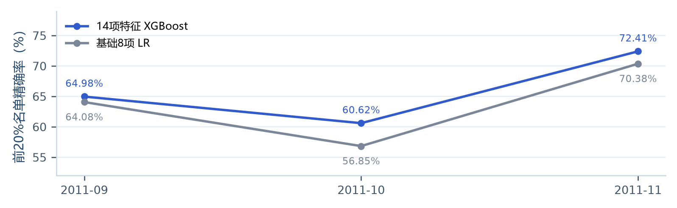
图3-2 XGBoost与LR的逐月名单精确率
三个复核月份中，XGBoost的名单精确率均高于基础LR；合计多命中40条客户月复购记录。

3.4 消费潜力排序效果
任务是从每月客户中选出前20%，让这份名单覆盖更多未来30天的实际消费。因此主要指标是消费额覆盖率＝名单客户的实际消费额÷全体客户实际消费额，范围为0—100%，越大越好。每月先计算，再对三个月等权平均。
MAE为辅助指标：逐客户计算“预测金额与实际金额差的绝对值”，再取平均，即绝对金额误差之和÷记录数。取值为0及以上，以英镑计，越小越好。金额规则分别用过去30天金额、90天金额÷3、180天金额÷6，作为30天金额估计。
表3-7 六种方案的名单覆盖率与金额误差
方案 | 验证月均覆盖率↑ | 复核月均覆盖率↑ | 复核MAE↓
过去30天消费规则 | 56.14% | 55.95% | £336.68
过去90天消费规则 | 67.39% | 64.56% | £270.68
过去180天消费规则 | 71.37% | 67.45% | £263.47
直接LightGBM金额模型 | 73.01% | 70.23% | £252.10
直接XGBoost金额模型 | 72.80% | 70.45% | £252.12
两步LightGBM | 73.28% | 70.23% | £253.75

最终采用两步LightGBM。 验证月均覆盖率为73.28%，较最强规则的71.37%提高1.91个百分点，三个验证月均提高。选型还检查平均提升至少1个百分点、至少两个月不退步、最差月落后不超过1个百分点，以及按客户重抽样后的提升方向。
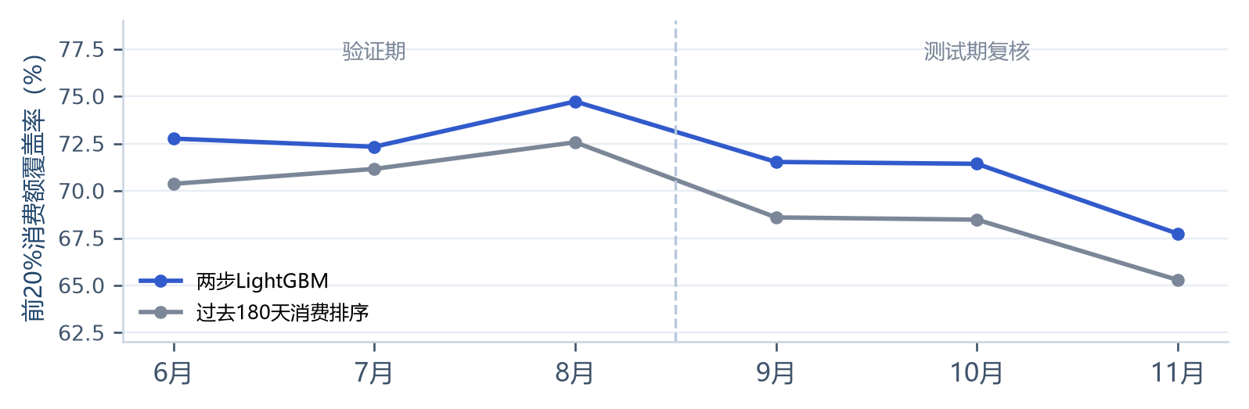
图3-3 两步LightGBM与180天规则的逐月消费额覆盖率
9—11月保持该方案不变，月均覆盖率为70.23%，较180天规则的67.45%提高2.78个百分点；MAE分别为£253.75和£263.47。当前目标是挑选客户名单，因此覆盖率优先，MAE帮助补充了解金额估计的误差。

3.5 画像与商品推荐效果

3.5.1 评价指标与第一轮方法比较
每种方法为同一批客户推荐10件商品，再检查随后30天内的下一笔订单。验证期有下一单的客户月为2,177条，复核期为3,025条；下列主指标在这些记录上计算。所有合格客户都可以获得推荐。
表3-8 推荐评价指标
指标 | 怎样计算与理解 | 范围／方向
Recall@10 | 推荐命中的商品种数÷下一单实际商品种数，衡量覆盖了多少答案。 | 0–100% ↑
Hit@10 | 至少命中1件为1，否则为0，再对客户平均，衡量有多少客户至少命中。 | 0–100% ↑
NDCG@10 | 命中第r名贡献1÷log₂(r＋1)，未命中为0；前10名贡献之和÷理想排序得分。 | 0–1 ↑
未买商品Recall@10 | 命中的历史未买商品种数÷下一单历史未买商品种数，关注尝新推荐。 | 0–100% ↑

例如，下一单实际买4种商品，推荐10件命中2种，则Recall为50%、该客户Hit为1。若下一单只买A，A排第1名时NDCG为1，排第3名时为0.5。先按月对客户平均，再对三个月等权平均；未买商品召回只在下一单包含这类商品的客户上计算。
表3-9 五种推荐方法的比较（@10）
第一轮方法 | 验证NDCG↑ | 复核NDCG↑ | 复核Recall↑ | 复核Hit↑
热门商品 | 0.1270 | 0.0862 | 3.65% | 39.84%
个人重复购买 | 0.3226 | 0.2863 | 17.17% | 75.09%
ItemKNN | 0.2015 | 0.1619 | 8.61% | 52.66%
隐式反馈ALS | 0.2526 | 0.2124 | 11.37% | 63.87%
EASE | 0.2779 | 0.2418 | 13.91% | 68.97%

第一轮结论：个人重复购买规则表现最好，EASE在三种学习算法中最好。 因此下一轮继续保留个人重复购买作为对照，并把EASE的商品关联得分加入候选特征，再检验客户画像与商品级学习的作用。

3.5.2 第二轮特征与模型比较
第二轮将“某位客户＋某件候选商品”作为一个样本。A组为15项基础购买特征；B组在A上加入画像与组合特征，共31项；C组加入EASE信号，共17项；D组整合这些信息，共34项。四组分别比较LR、LightGBM分类和LightGBM排序。
同类模型四组共用参数和训练样本，验证与复核对同一完整商品目录打分。下表按验证NDCG@10比较12个组合。
表3-10 十二个组合的验证NDCG@10
特征组 | LR | LightGBM分类 | LightGBM排序
A 基础（15项） | 0.3408 | 0.3415 | 0.0701
B 基础＋画像（31项） | 0.3445 | 0.3424 | 0.1090
C 基础＋EASE（17项） | 0.3394 | 0.3422 | 0.0870
D 完整（34项） | 0.3443 | 0.3448 | 0.1054

当前采用D完整组＋LightGBM分类。 验证NDCG为0.3448，较个人重复购买的0.3226提高0.0222，Recall从20.01%提高到21.21%，三个验证月的NDCG均提高。同为LightGBM分类时，D比C的验证NDCG提高0.0026，说明加入画像与相关组合特征对该方案有帮助。
表3-11 当前推荐方案的9—11月复核结果
方案 | NDCG@10↑ | Recall@10↑ | Hit@10↑ | 未买Recall@10↑
个人重复购买规则 | 0.2863 | 17.17% | 75.09% | 0.14%
D＋LightGBM分类 | 0.3001 | 17.79% | 76.93% | 0.32%

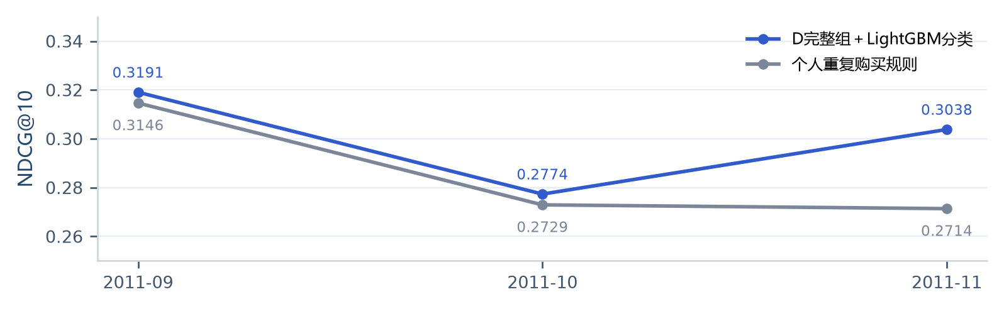
图3-4 当前方案与个人重复购买规则的逐月NDCG@10
复核期当前方案NDCG为0.3001、Recall为17.79%、Hit为76.93%。相对规则，NDCG提高0.0138、Recall提高0.63个百分点、Hit提高1.84个百分点；三个月的NDCG均高于规则。

3.6 系统功能验证与使用案例
以2011年12月1日为分析日，上传759,615条真实购买明细。系统自动计算客户快照与所需历史特征，再调用保存好的模型，四个业务页面共用这批结果。
表3-12 实际上传的四项分析输出
输出 | 实际结果
客户范围 | 3,444位客户，均在此前180天有购买。
客户分群 | 生成4个客户群及群体统计。
复购评分 | 为3,444位客户计算XGBoost评分，并生成排名。
消费潜力名单 | 前20%为689位客户，即3,444×20%向上取整。
画像与推荐 | 选择客户后，显示购买习惯画像和10件推荐商品。

3.6.1 从同一位客户看四项结果
客户12347过去180天购买3次，消费£2,261.75，购买61种商品，被划入“群2｜近期高频”。其复购评分为0.333，消费潜力排名为543／3,444，进入前20%名单。历史订单老商品平均占比为34.9%，常购三种商品集中度为10.3%。
表3-13 该客户推荐名单中的前三件商品
推荐名次 | 商品编码 | 商品名称
1 | 22423 | REGENCY CAKESTAND 3 TIER
2 | 22727 | ALARM CLOCK BAKELIKE RED
3 | 23084 | RABBIT NIGHT LIGHT

运营人员可以在同一批结果中查看该客户的群体、复购倾向、消费潜力和具体商品，再按客户或群体筛选并导出名单。

3.6.2 自动化检查结果
本次运行项目现有测试，共145项全部通过。检查覆盖购买窗口与日期边界、快照特征计算、保存模型的评分复现、推荐商品与顺序、页面切换、客户筛选和名单导出。分析日期支持2011-09-01至2011-12-01之间任意一天。

